**天天电子面单账号开通流程**

1. **用户找当地网点开通时如何说？**

直接联系当地网点说要申请申通自有的电子面单账户，非淘系的。

## 网点操作

**①网点开通客户账号：**

第一步：登录天网系统

第二步：新增VIP客户管理-客户资料

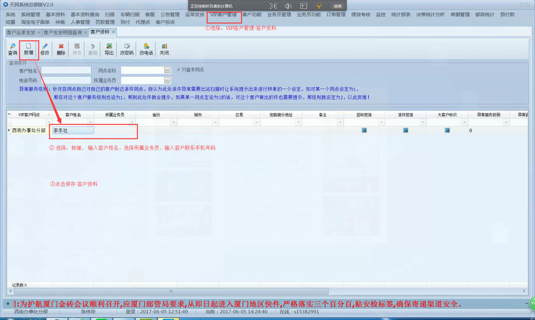

第三步：修改密码

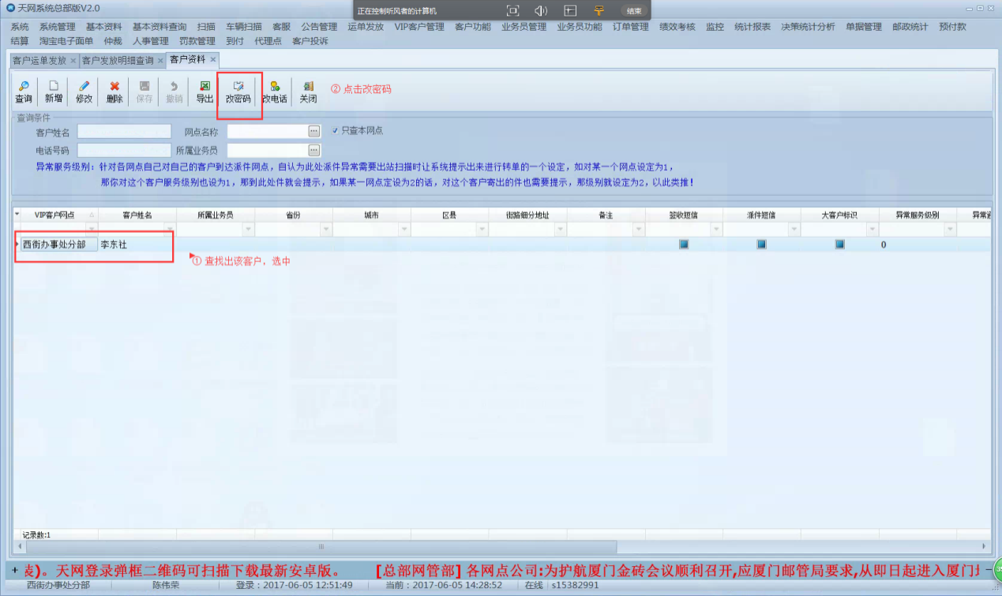

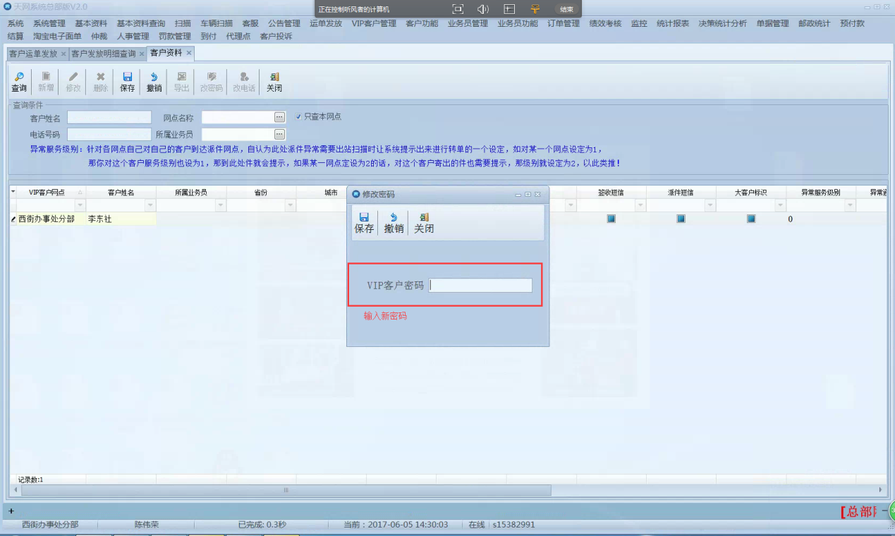

生成的客户账号样式为：

*客户姓名： 李东社*

*密码：1245780*

*网点名称： 西街办事处分部*

②运单号发放

第一步：找到本网点的库存单号明细，找到库存可用起始单号

菜单： 运单发放--办事处运单发放查询

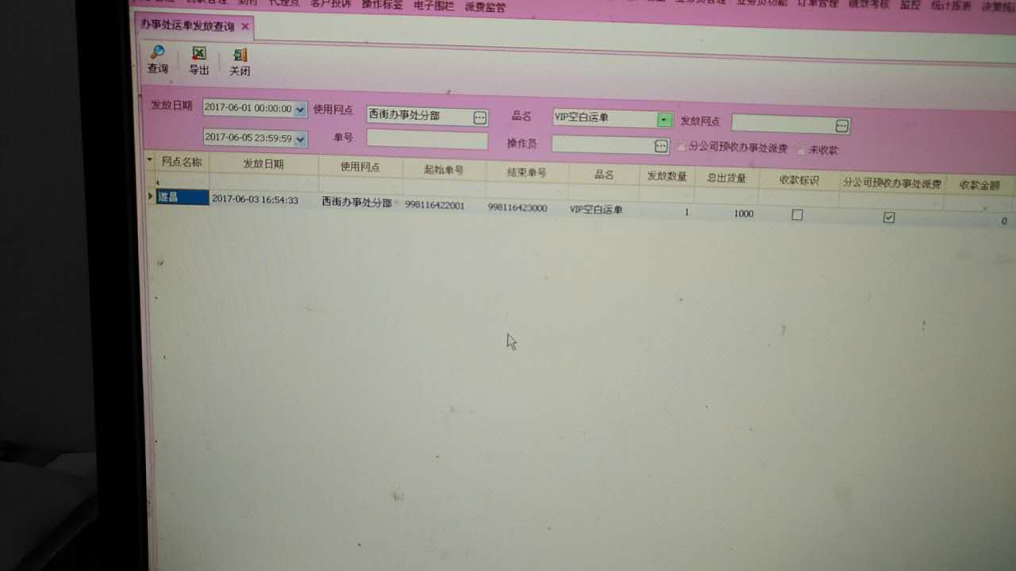

第二步：给客户发放运单

菜单：VIP客户管理-客户运单发放

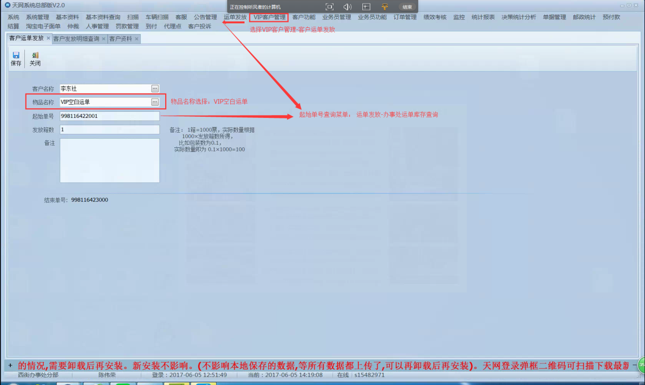

**完成。**